שלבי עבודה וממצאים:
בעבודה זו ביצענו סימולציה של תהליך ושליחת הודעות ברשת דרך קוד במקום להשתמש בדפדפן רגיל. התהליך התחיל בזה שיצרנו קובץ CSV שהכיל תרחיש גלישה עם פקודות HTTP כמו GET ו-POST ששימשו כתוכן לחבילות. לאחר מכן הרצנו קוד ב-Jupyter שקרא את השורות מהקובץ וביצע את האריזה באופן ידני. בקוד עצמו הגדרנו את המשתנים לחיבור, למשל קבענו את פורט היעד להיות 12345 (dst_port = 12345) ואת הכתובות ל-Localhost. הפונקציות build_ip_header ו-build_tcp_header יצרו את הכותרות הנדרשות, ובסוף הלולאה השתמשנו בפקודה transport.send כדי לשדר את החבילה לממשק ה-Loopback.
מבחינת הממצאים ראינו בקובץ ההקלטה שהקוד עבד מצוין. בצילום המסך הראשון מ-Wireshark אנחנו רואים שכל ההודעות שהגדרנו ב-CSV נשלחו, למשל רואים בבירור את הבקשה GET /index.html בתוך ה-Info של החבילה, מה שמוכיח שהצלחנו להכניס את המידע לתוך ה-TCP Packet בצורה שעברה ברשת.
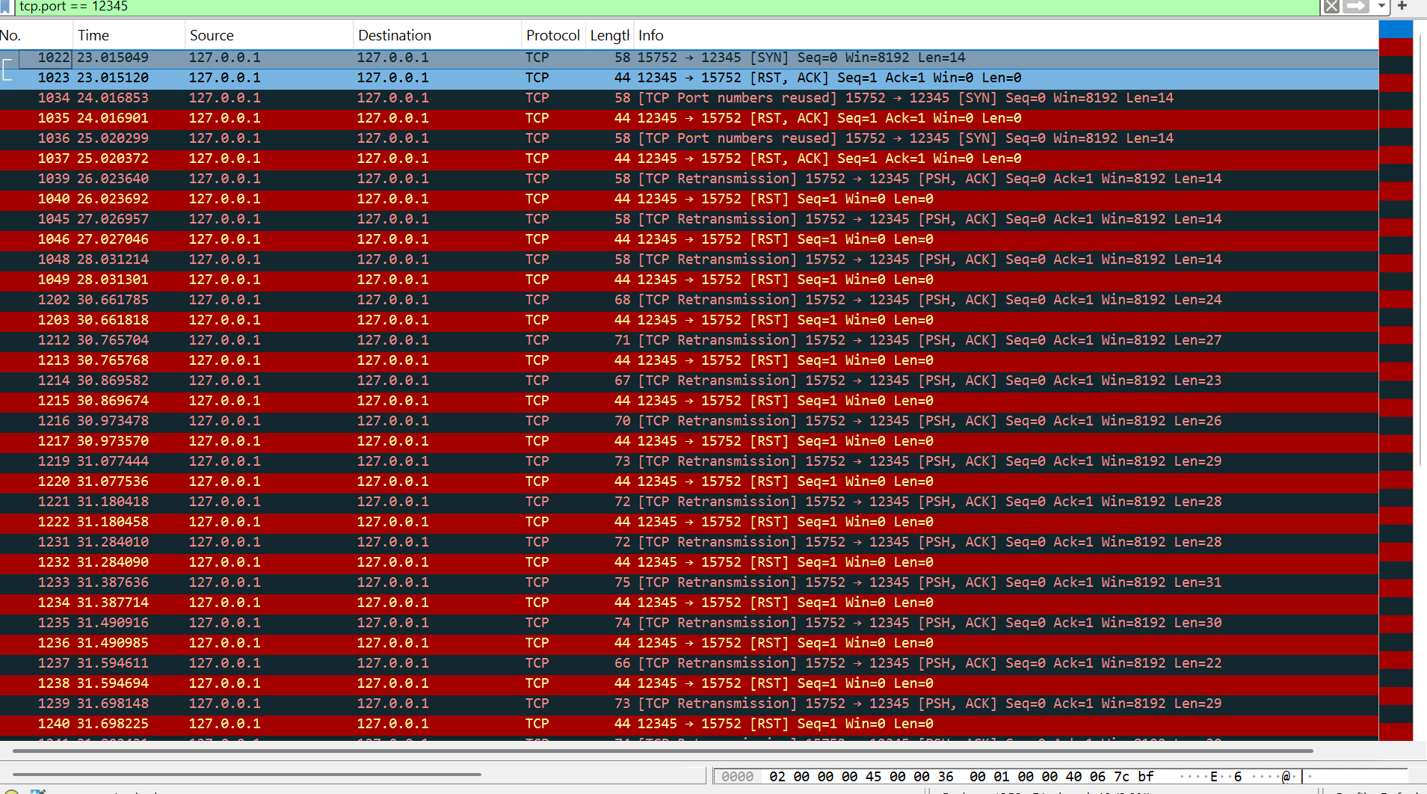

בנוסף, בחבילות של ה-POST ראינו שהדגלים שהגדרנו בקוד (flags=0x18) אכן התקבלו. השימוש בדגל נועד כדי שהצד השני יעבד את המידע מיד ולא ישמור אותו ב-Buffer, וזה תואם את מה שכתבנו בפקודת השליחה.
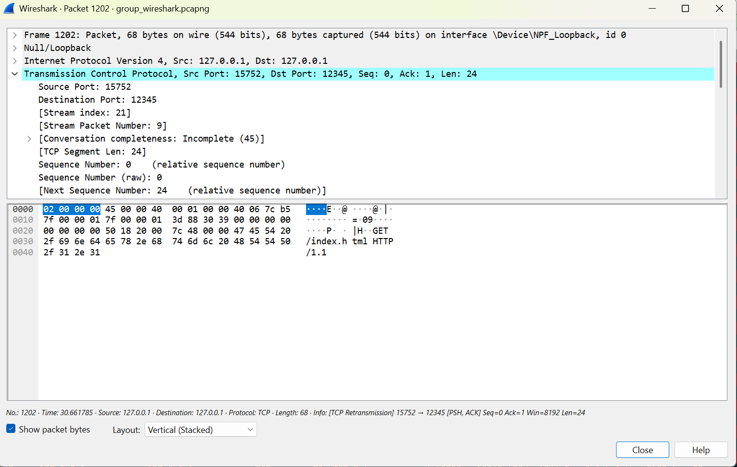לסיכום הניסוי הצליח, הוכחנו שאנחנו יכולים לייצר חבילות תקשורת באופן ידני, לשלוט על פרמטרים כמו פורטים ודגלים דרך הקוד, ולבצע את כל תהליך הכימוס עד לשידור הסופי.

חלק 2: פיתוח וניתוח מערכת צ'אט (Client-Server)
1. סקירה כללית ומבנה המערכת
בחלק זה של הפרויקט, תכננו ומימשנו מערכת צ'אט מבוססת פרוטוקול TCP, המאפשרת תקשורת בזמן אמת בין מספר משתמשים במקביל.
המערכת נכתבה בשפת Python תוך שימוש בספריית socket לתקשורת ובספריית threading כדי לאפשר לשרת לטפל במספר לקוחות בו זמנית, כפי שנדרש בהנחיות.
המערכת מורכבת משני רכיבים עיקריים:
- השרת (server.py): משמש כ"צומת המרכזי". הוא מאזין בפורט קבוע (55555), מנהל רשימה של משתמשים מחוברים, ומנתב הודעות מלקוח אחד לאחר לפי שם המשתמש.
- הלקוח (client.py): מאפשר למשתמש להתחבר לשרת, להזדהות בשם ייחודי, ולנהל שיחה. הלקוח מריץ תהליך נפרד להאזנה כדי שיוכל לקבל הודעות גם בזמן שהוא מקליד הודעה חדשה.
2. הוראות התקנה והרצה
כדי להפעיל את המערכת יש לבצע את השלבים הבאים:
- יש להריץ תחילה את השרת (עם הפקודה python server.py). השרת ימתין לחיבורים בכתובת ה- (127.0.0.1).
- יש לפתוח Terminals נוספים עבור כל לקוח ולהריץ את הקובץ python server.py.
- כל לקוח יתבקש להזין שם משתמש.
- כדי לשלוח הודעה, יש להשתמש בפורמט: RecipientName: Message.
3. ניתוח תעבורה ב-Wireshark
במהלך הרצת היישום, ביצענו לכידה של התעבורה על גבי ממשק כדי לוודא שהפרוטוקול עובד כנדרש ושההודעות עוברות בצורה תקינה.
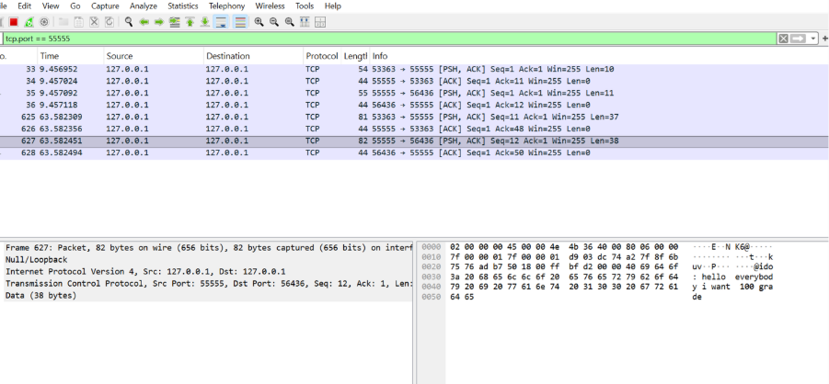
ניתוח הממצאים מהצילום:
בצילום המסך ניתן לראות רצף של חבילות TCP בפורט 55555 (הפורט של השרת שלנו). התמקדנו בחבילה מספר 627 אשר מדגימה את פעולת הניתוב של השרת:
- כיוון התקשורת: החבילה נשלחה מפורט 55555 (השרת) לפורט 56436 (אחד הלקוחות האקראיים). המשמעות היא שהשרת מעביר הודעה ללקוח.
- הדגלים (Flags): החבילה מסומנת ב-[PSH, ACK]. דגל ה-PSH (Push) מעיד על כך שיש כאן מידע (Data) שצריך לעבור מיד לשכבת האפליקציה של הלקוח, מבלי להמתין ב - Buffer.
- תוכן ההודעה (Payload):
בחלונית התחתונה בצד ימין (שכבת המידע), ניתן לראות בבירור את הטקסט שעבר ברשת:
@ido : hello everybody I want 100 grade
נתון זה מוכיח שני דברים:
א. השרת קיבל את ההודעה המקורית מהשולח (Ido), הוסיף לה את התוספת @ido: (כחלק מהלוגיקה שכתבנו בקוד לעיצוב ההודעה), והעביר אותה ליעד.
ב. המידע עובר כ - טקסט קריא על גבי פרוטוקול TCP, מה שמאפשר לנו לראות את תוכן השיחה בבירור.

4. סיכום
הניתוח ב-Wireshark מאשר שהקוד שכתבנו מממש בהצלחה תקשורת TCP דו-כיוונית. השרת מקבל את המידע, מעבד אותו (מוסיף את שם השולח), ומייצר חבילת TCP חדשה שנשלחת ללקוח היעד, בדיוק כפי שהוגדר בדרישות הפרויקט.

הסבר בקצרה על ניהול הלקוחות ומבנה הנתונים:
לצורך ניהול המשתמשים המחוברים בשרת, נבחר מבנה נתונים מסוג מילון הבחירה במבנה זה נועדה לייעל את תהליך ניתוב ההודעות בין הלקוחות.
- מבנה המילון :
המפתח (Key): מחרוזת המייצגת את שם המשתמש הייחודי (לדוגמה: "Alice").
הערך (Value): אובייקט הסוקט המייצג את החיבור הפעיל מול אותו משתמש.
- שיקולי יעילות: השימוש במילון מאפשר גישה ישירה לחיבור של נמען ספציפי בסיבוכיות זמן של (1)O
כאשר מתקבלת הודעה עבור משתמש מסוים, השרת שולף את הסוקט שלו מיידית על סמך שמו, ללא צורך בסריקת רשימה , מה שמבטיח ביצועים גבוהים גם תחת עומס של משתמשים רבים.

מדריך הפעלה למשתמש:
הורדת הקבצים server.py ו-client.py ושנמצאים באותה תיקייה.
1. הפעלת השרת (Server)
השרת משמש כמרכזייה לתקשורת וחייב לפעול ראשון.
- פתח את שורת הפקודה (Terminal) בתיקיית הפרויקט.
- הרץ את הפקודה הבאה:python server.py

- ודא שמופיעה ההודעה: --- Chat Server Running on 127.0.0.1:55555 ---. יש להשאיר את חלון השרת פתוח ברקע לאורך כל זמן השימוש.
2. הפעלת הלקוחות (Client)
ניתן לפתוח מספר בלתי מוגבל של משתמשים במקביל.
- פתח חלון טרמינל חדש באמצעות +.
- הרץ את הפקודה הבאה:python client.py
- יפתח חלון הצ'אט הגרפי.
- כדי לחבר משתמשים נוספים, פתח טרמינל נוסף והרץ את אותה פקודה שוב.
3. שימוש במערכת
א. התחברות:
- במסך הכניסה, הזן שם משתמש ייחודי (באנגלית).
- לחץ על כפתור Connect.
ב. שליחת הודעה פרטית: המערכת מבוססת על שליחה לפי שם נמען. כדי לשלוח הודעה, יש לכתוב בשורת הטקסט בתחתית המסך לפי הפורמט הבא בדיוק: RecipientName: Message

- RecipientName: שם המשתמש אליו רוצים לשלוח (יש להקפיד על אותיות גדולות/קטנות).
- נקודתיים (:): חובה להוסיף נקודתיים אחרי השם.
- Message: תוכן ההודעה.
דוגמה:
אם המשתמש Alice רוצה לשלוח הודעה למשתמש Bob, עליה לכתוב:
Bob: Hello Bob

דוגמאות לצאטים + מקרי קצה :

דוגמא לחמישה צאטים פעילים (בנוסף יש הודעות שלא כולם רואים בהתכתבויות):

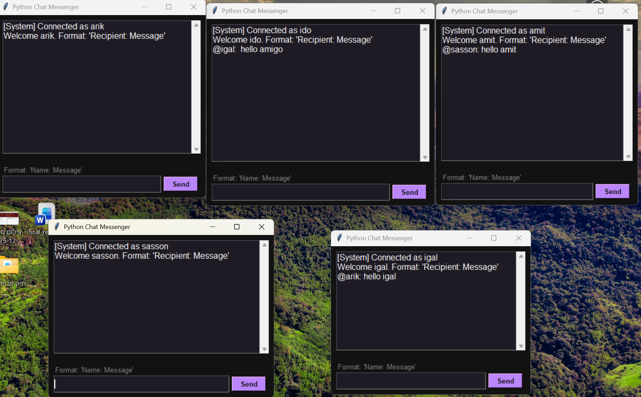

דוגמא לקריסת הסרבר:
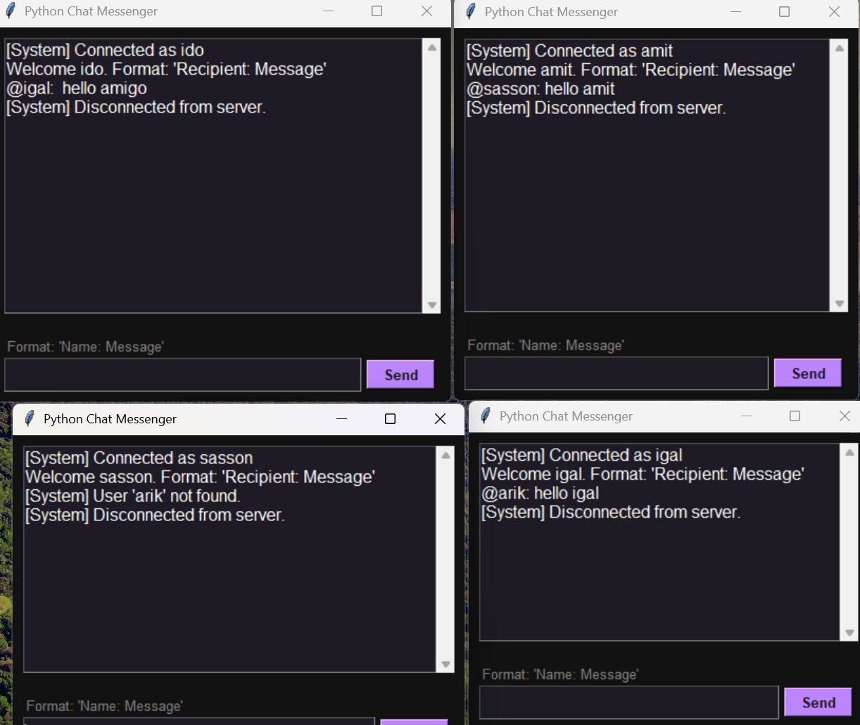

דוגמא להודעה למשתמש שהתנתק:

